Yspertaler Wallfahrt nach Maria Taferl

Seit vielen Jahren veranstaltet die HLUW Yspertal gemeinsam mit der NMS Yspertal eine Schulwallfahrt zur Basilika in Maria Taferl. Das Gemeinsame stand dabei immer im Vordergrund. Moto der Wallfahrt war dieses Jahr: Auf Gott bauen, auf Gott vertrauen!

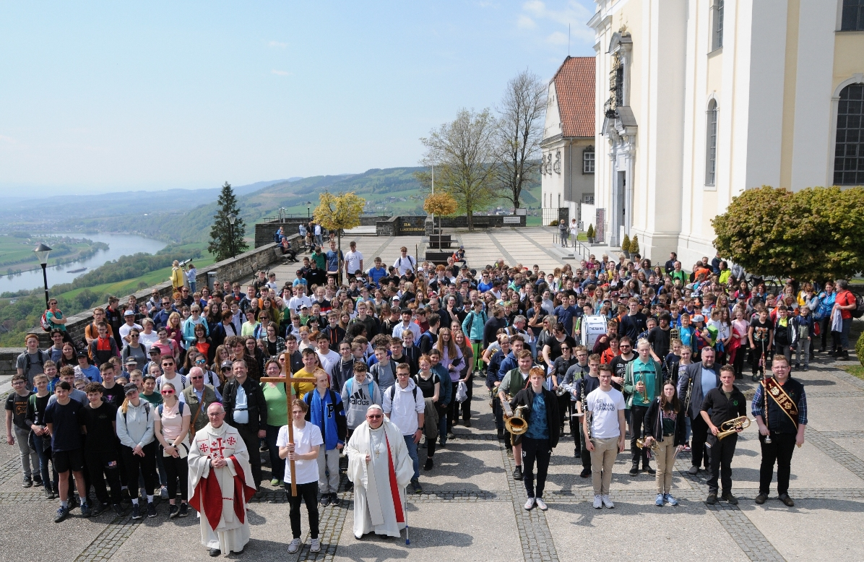Mehr als 500 Teilnehmerinnen und Teilnehmer gingen vom Yspertal über den Ostrong nach Maria Taferl. Eine besondere Wallfahrt dieser Kinder und Jugendlichen vom Bildungscampus aus dem Yspertal im Herzen von Niederösterreich. Ein Teil der Jugendlichen vor dem Kircheneinzug bei der Basilika. Foto: HLUW Yspertal

Yspertal, Stift Zwettl, Maria Taferl – Für die HLUW Yspertal als katholische Privatschule des Zisterzienserstiftes Zwettl ist die Erhaltung der Schöpfung natürlich ein zentrales Element in der Unterrichtsarbeit. Die Höhere Lehranstalt für Umwelt und Wirtschaft und die Neue Mittelschule Yspertal haben sich bedingt nach einer zweijährigen Covid-Pause entschlossen, im heurigen Jahr bei ihrer gemeinsamen Wallfahrt das Thema „Auf Gott bauen, auf Gott vertrauen“ in den Vordergrund zu stellen. „Gemeinsam vor Ort zu bekunden, dass man sich für die Umwelt und die Schöpfung interessiert, ist sinnvoll und hat verbindende Wirkung. Man kann auch auf diese Art darlegen, dass einem die Zukunft unseres Planeten ein großes Anliegen ist“, erklärt Schulleiter Mag. Gerhard Hackl von der HLUW.

Schulchor und Schulorchester begleiten

Musikalisch begleitet wurden die Wallfahrer auf ihrer Wanderung über den Ostrong nach Maria Taferl vom Schulchor, Streichensemble und dem Schulorchester der HLUW Yspertal, die diese verbindende Aufgabe übernahmen. Auch der gemeinsame Gottesdienst mit Weihbischof Anton Leichtfried und dem Konvent des Stiftes Zwettl in der Basilika wurde musikalisch von den Jugendlichen gestaltet. „Herzlicher Dank an diese zukunftsorientierte Jugend für ihren Einsatz und danke für die wundervolle Gestaltung des Gottesdienstes“, freute sich Abt Johannes vom Schulerhalter der HLUW Yspertal, dem Zisterzienserstift Zwettl.

Anmeldung zum Schulbesuch

Vorbeischauen und mitmachen - Wer gerade eine Neue Mittelschule (NMS) oder eine Unterstufe im Gymnasium besucht und die Reife- und Diplomprüfung (Matura) an einer berufsbildenden höheren Schule mit interessanten, krisensicheren Berufsfeldern absolvieren möchte, ist bei der HLUW Yspertal genau richtig! Für die praktische Ausbildung stehen zahlreiche Labors, ein drei Hektar großes Freigelände mit Schulgarten, Versuchswasserkraftwerk, eine PV-Anlage und Solarversuchsanlagen sowie eine moderne umwelttechnische Laborhalle mit Werkstätten zur Verfügung.
„Für Interessierte ist die Anmeldung zum Schulbesuch jederzeit möglich und wir bieten auch Online–Schulführungen an“, erklärt Schulleiter Mag. Gerhard Hackl. Schnupperschüler sind herzlich willkommen, natürlich je nach gerade geltenden Covid-Auflagen. Es gibt auch die Möglichkeit, je nach aktueller Pandemielage, im Internat zu nächtigen und so ins Internatsleben hineinzuschnuppern. Infos telefonisch unter 07415 7249 oder unter: http://www.hluwyspertal.ac.at

Cooler Sommer - Naturverbundene Jugendwoche der HLUW

Die Natur fachkundig erleben, sich für die Natur begeistern! Professorinnen und Professoren, Absolventinnen und Absolventen der HLUW Yspertal gestalten ein besonderes Programm für Kinder von 10 bis 15 Jahren in den Sommerferien, natürlich unter Einhaltung aller Hygieneregeln und Auflagen, die durch die Coronavirus-Pandemie zu diesem Zeitpunkt notwendig sind.

Kostengünstige Ferienbetreuung

Diese ökologische Jugendwoche an der HLUW Yspertal startet am Samstag, 27. August und geht bis Freitag, 2. September 2022. Untergebracht sind die teilnehmenden Jugendlichen im Privatinternat. „Ein abwechslungsreiches Programm mit coolen Freizeitaktivitäten will man je nach den durch die Coronavirus-Pandemie bedingten Möglichkeiten bieten. In den 220 Euro Kostenbeitrag ist eigentlich alles enthalten, von der Unterbringung, Verpflegung, Betreuung bis zur Programmgestaltung durch Pädagoginnen und Pädagogen der Schule und des Privatinternates“, erklärt Abt Johannes vom Stift Zwettl. „Für uns Zisterzienser ist es ein wichtiger Auftrag, neben der Seelsorge, Jugendlichen die Augen zu öffnen für die Schönheit der Schöpfung (Natur).“

Young Life Jugendwoche für nachhaltiges Leben!

Auch einen besonderen Namen hat man sich für diese Sommerwoche überlegt: „Young Life Jugendwoche für nachhaltiges Leben!“ Diese beinhaltet zum Beispiel Erkenntnisse in der Wasserchemie, Biologie, Landschaftsökologie, Lärmmessung und das in spielerischer Form. Coole Freizeitangebote stehen am Schulstandort zur Verfügung. Die Angebote reichen von einer In- und Outdoorkletterhalle, einem Turnsaal, einem Erlebnisbad, einem Badeteich, einem Naturpark bis hin zu abwechslungsreichem Training an Fitnessgeräten. Diese Woche in den Ferien eignet sich auch als Schnupperwoche für Interessierte an der fünfjährigen berufsbildenden höheren Ausbildung mit Reife- und Diplomprüfungsabschluss. Die Anmeldung ist jederzeit möglich! Informationen unter Tel. 07415 7249 oder http://www.hluwyspertal.ac.at

Lebendige Privatschule des Stiftes Zwettl in Yspertal

Besonders wichtig ist die geistige und körperliche Fitness. Mit zahlreichen Sportangeboten, von Fußball für Mädchen und Burschen über Volleyball bis hin zum Bogenschießen, Klettern und Fitnessprogrammen wird den Teenagern eine Menge geboten. Ein Drittel der Unterrichtszeit findet in Form von Praktika oder Projekten statt. Projektwochen und Fachexkursionen mit Auslandskontakten, miteinander arbeiten und Spaß haben und gemeinsam coole Freizeitangebote erleben, das alles sorgt für eine lebendige Berufsausbildung. Natürlich gibt es ein Privatinternat für Mädchen und Burschen. Mit umfangreichen Förderangeboten in der Schule und im Internat kann man seine persönliche Fitness steigern. Die Ausbildung schließt man mit der Reife- und Diplomprüfung ab. Damit erlangt man auch die Studienberechtigung. Es besteht auch die Möglichkeit, danach direkt ins Arbeitsleben einzusteigen und um den Ingenieurtitel anzusuchen. Umwelt- und Abfallbeauftragte/er, mikrobiologische/er und chemische/er Laborant/in und Umweltkaufmann/frau sind nur ein paar Beispiele für Berufsmöglichkeiten.

